REQUERIMENTO nº 430/2022

Súmula: - Requer informações do Executivo junto a Secretaria de Desenvolvimento Urbano e Habitação, Sr Walter Tanoue Hasegawa, sobre a atual situação dos moradores da comunidade Canaã – Jardim Ruth, neste município.

REQUEIRO à Mesa, após ouvido o Douto Plenário na forma regimental vigente, seja oficiado ao Excelentíssimo Prefeito Igor Soares para que interceda junto a Secretaria de Desenvolvimento Urbano e Habitação sobre a atual situação dos moradores da comunidade Canaã – Jardim Ruth – neste município.

Justificativa
Senhor Presidente: -
Senhores Vereadores: -
Senhoras Vereadoras: -

O referido pleito já foi objeto do meu Requerimento nº 108/21, onde os senhores nos retornaram através do Memorando SDUH nº 414/2021, pontuando com as seguintes orientações:
Área da Comunidade dividida em pública e privada, sendo que para os dois seriam necessários estudos pelo IPT – Instituto de Pesquisas Tecnológicas. Para tanto, gostaria de saber desta conceituada secretaria se o projeto para a regularização das residências no local já está sendo analisada; se o Instituto já emitiu algum parecer técnico;
As informações atualizadas são necessárias para que eu possa dar um parecer aos moradores, visando nosso comprometimento e parceria junto a administração municipal.

Sala das Sessões Bemvindo Moreira Nery, 25 de janeiro de 2022.

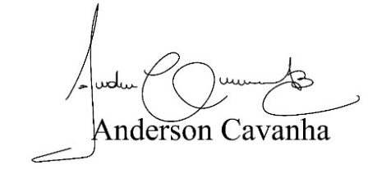
(Bruxão Cavanha-PL)
Vereador

